Рекомендации для родителей по теме
«Правила дорожного движения»
(11-15 мая)
подготовила учитель- логопед 12 гр.
Миронова Е.С.
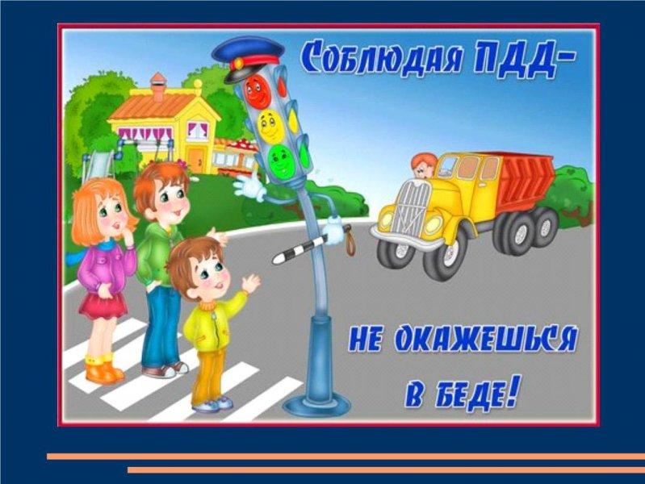

1. Родителям рекомендуется:
- понаблюдать с ребенком на улице за движением различного транспорта;
- закрепить названия видов транспорта;
- спросить у ребенка, какие виды транспорта он знает, какой транспорт относится к наземному, подземному, железнодорожному, воздушному, водному;
- провести с ребенком беседу о правилах дорожного движения, показать во время прогулки светофор, обратив внимание на его свет и уточнив, когда можно переходить улицу, а когда- нет;
- рассказать ребенку о профессии регулировщика.

- Игра «Закончи предложение» (продолжаем предложение словами «а потом …»):
Сначала надо дождаться зелёного света на светофоре, а потом …………………………………………………………………
Нужно посмотреть налево, а потом ………….…………………………………..............................
Следует взять взрослого за руку, а потом …………………………………………………………………
Нужно дождаться полной остановки транспорта, а потом …………………………………………………………………
- Игра «Сколько слогов в словах?»:
Светофор- … Трамвай- …
Жезл- … Автобус- …
Дорога- … Транспорт- …

4. Игра «2- 5»:
Один регулировщик- 2 ………………..- 5 ………………
Один светофор- 2 ……………………...- 5 ………………
Одна дорога- 2 …………………………- 5 ………………

- Учим стихотворение:
Переход.
Пешеход, пешеход,
Помни ты про переход!
Глубокий подземный,
Как зебра, наземный.
Знай, что только переход
От машин тебя спасет!

